LA LIGNE DU TEMPS
Andrée Otte

Pour bien comprendre le temps qui passe, il est nécessaire de comprendre la ligne du temps.

Ma ligne de vie

En se servant de ces dessins, l’élève peut les classer dans l’ordre chronologique, comprendre
sa ligne de vie et peut raconter sa vie.
Sur une feuille A3, faire tracer une ligne horizontale au milieu de la feuille, disposer les dessins dans l’ordre chronologique en indiquant la date de l’événement.
Faire indiquer les titres : Ma ligne de vie – La vie de … (nom et prénom de l’élève)
Découper puis coller les dessins.
3 4 5

9 6 7

8 1 2

L’année scolaire

Analyse de l’année scolaire et indication des dates d’anniversaire des élèves.

Chaque élève s’attribue le dessin correspondant au mois de sa naissance.

Classement par ordre chronologique. Travail réalisé pour CP

septembre octobre

novembre décembre

janvier février
mars avril

mai juin

juillet août
L’année civile

Comparaison avec l’année scolaire.
Entretien familier avec vos élèves sur les différences entre l’année civile et scolaire.
Travail sur les saisons. Voir site.

Mon arbre généalogique

Compléter son arbre généalogique.
Entretien familier sur ce travail… Qui est le + âgé ? la plus âgée ? le + jeune ?
Combien d’années entre … et … ? Introduire la notion de « génération ».
Vocabulaire en rapport avec les membres de la famille (neveu, tante, cousine…)

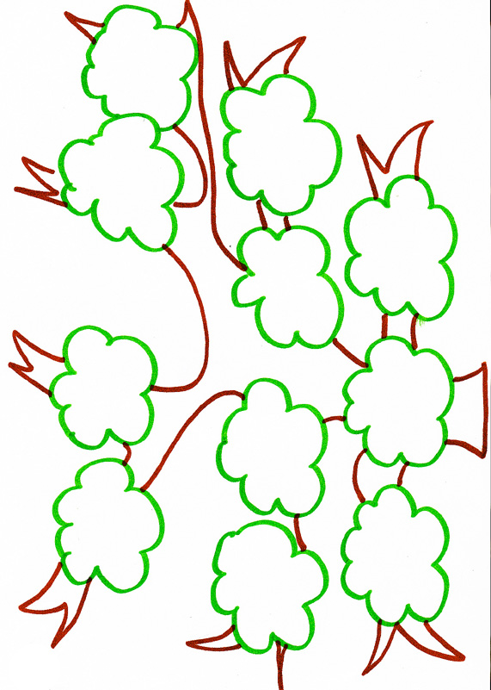
D’autres modèles

